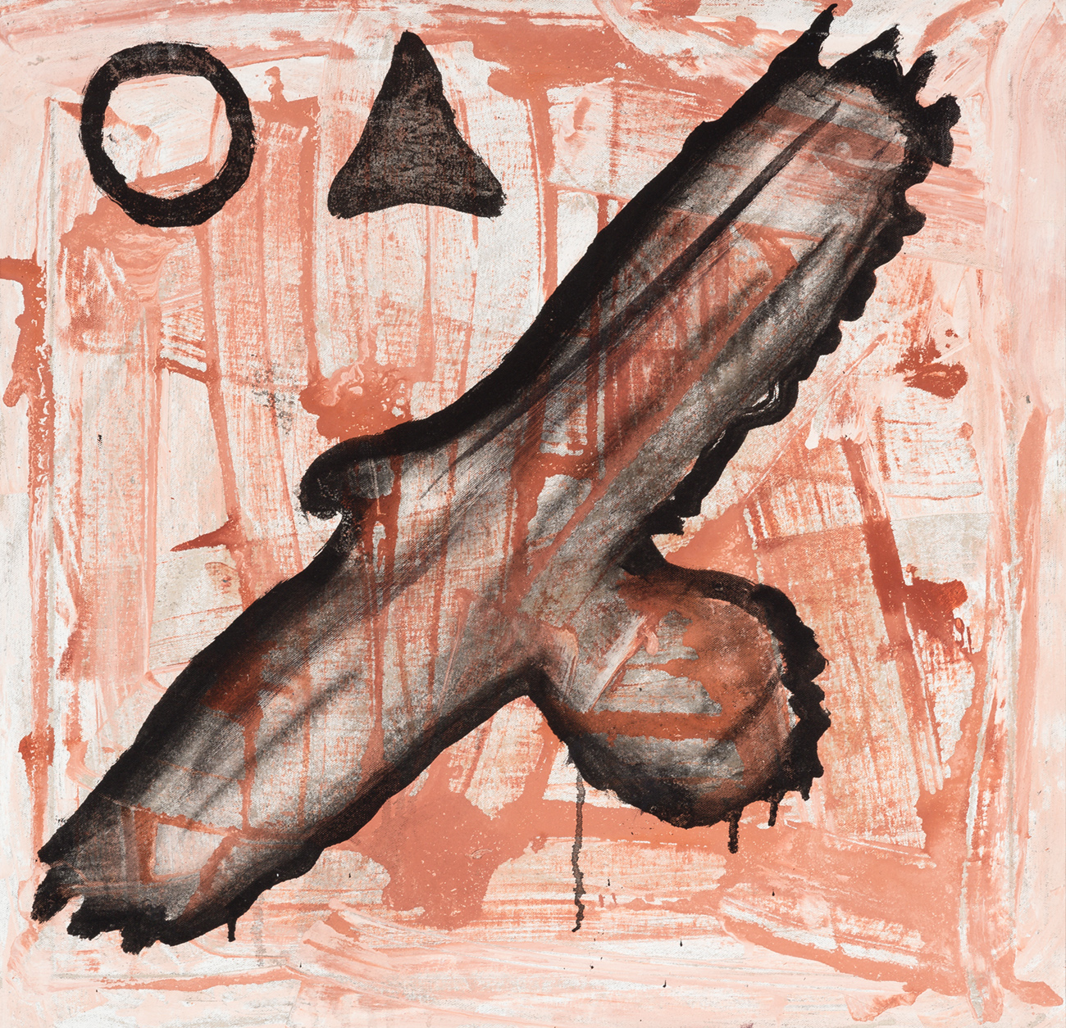

= FICHA TÉCNICA:

+ AUTOR: MENCHU LAMAS.
+ TÍTULO: “Sin Título – S/T”.
+ TÉCNICA: Mixta sobre lienzo.
+ MEDIDAS: 70 x 70 centímetros / 83 x 83 centímetros con marco.
+ AÑO: 1993.
+ Firmado al dorso.
+ Enmarcado con marco de madera de color negro.

